jni是什么东西？
答：（java native interface）本地开发的接口，作用：它相当于一个中间件他通过一种协议让C语言代码跟java代码能够互相调用，相互沟通交流。在C语言中最重要的就是一些函数，C语言中还有很多的库函数lib，
然后java最重要的就是java虚拟机了，所有的代码都在虚拟机中运行(.class,android[.dex]文件等)，jni作为他们之间的桥梁可以让两端进行沟通交流，相互调用之间的函数。
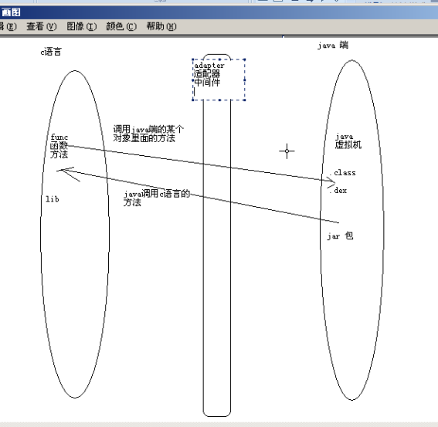
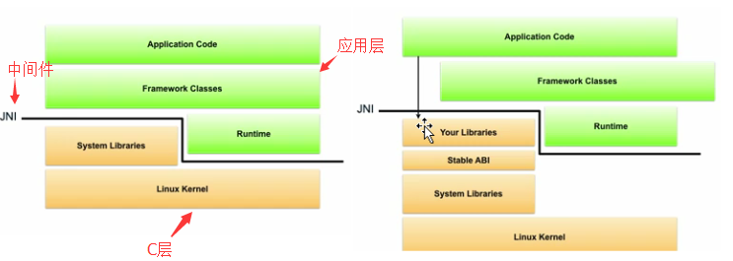

为什么要使用jni？
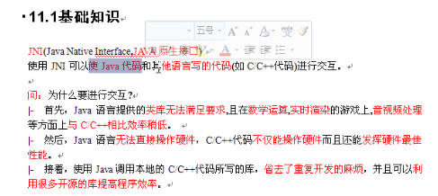
- 、java不能写驱动，为什么？
是因为java有这样一个特点：一次编译到处执行。每一种操作系统（windows,mac,linux）都有对应的java虚拟机的实现，保证了一个.class文件能在各个操作系统中运行。就是因为他要保证这样的一次编译到处运行所以把操作底层硬件的功能屏蔽了，所以操作底层的东西只能用C语言来写，这样就出现了JNI。
比如说android2.2以上出现的wifi热点共享功能，他就是要操作手机的网上，把手机网卡置为混杂模式，就可以把3G的带宽把流量以wifi的方式共享出来，就要用到jni现调用底层C函数。

- java代码运行的性能没有C/C++的好，所以在一些游戏中或者一些运算要求很高的功能上都要用C语言来写，比如极品飞车的重力引擎1秒要计算60多次

- 有的时候要去操作现在已经存在的代码库，C语言已经出现几十年了有很多开源的C的代码库，比如：opencv( inter公司开发的)，它是图形和视频实时处理的C语言的方法库，非常强大，他可以从一个动态的视频里面截取出某一贞的画面进行分析和识别。还有比如要播放一些rmvb/avi等一些视频文件都要用视频和音频编解码的代码库。还有比较出名的ffmpeg
主要用来音视频的编码的。
Lame （MP3编码库由c语言开发出来的）

- 实时显示2D/3D模型，也是要用到opengl的C代码库

如何使用jni？
- C/C++语言
- 掌握java jni流程
- NDK（native develop kits）android的本地开发工具集，他可以把C/C++代码编译成一个linux下可以执行的二进制文件，有了这个文件就可以在java代码里通过jni调用这个文件去执行了。

程序在操作系统运行的过程及内存分配
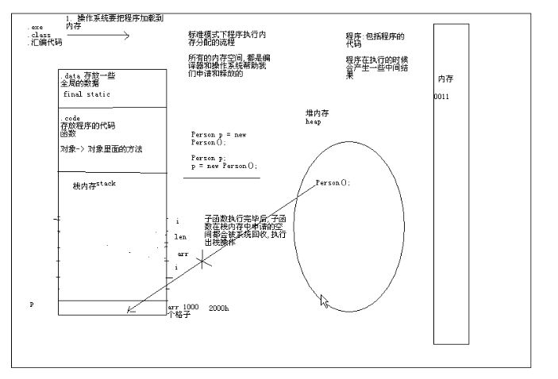

5、栈(stack)内存与堆(heap)内存
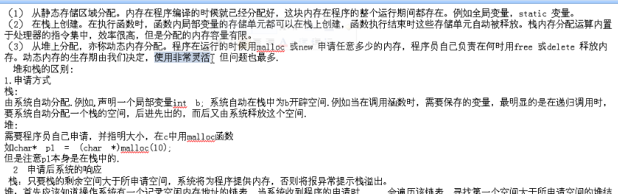

6、stack与heap的区别
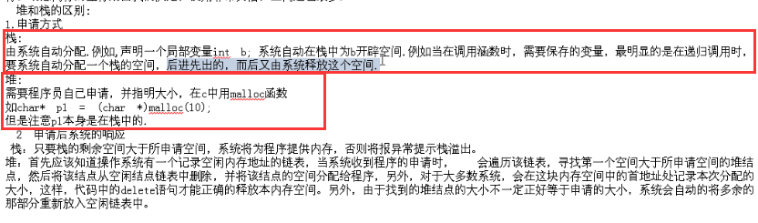

stack与heap各自的效率

(工具一)NDK(native develop kits):交叉编译工具链

什么是交叉编译
答：在一个平台下编译出来的另外一个平台下可以运行的代码。比如说windows系统一般是基于AMD/intel x86架构的，那么想要在windows中的代码能在手机Android(arm处理器)中运行就得用到交叉编译。
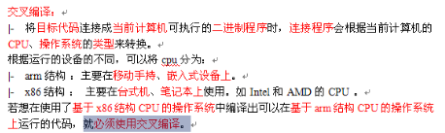
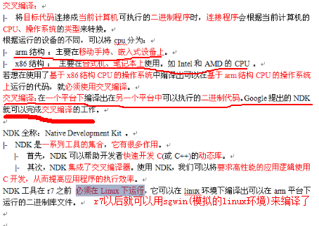

2、程序编译链接的过程：
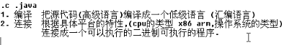

9、（工具二Cygwin）
Cygwin：windows下linux环境的模拟器
Cygwin的安装目录不能有空格，最好不要有中文

（工具三cdt）
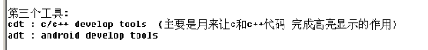

11、JNI环境搭建

1、eclipse配置cdt
答：把cdt.zip文件下载好，在eclipse中help中直接配置
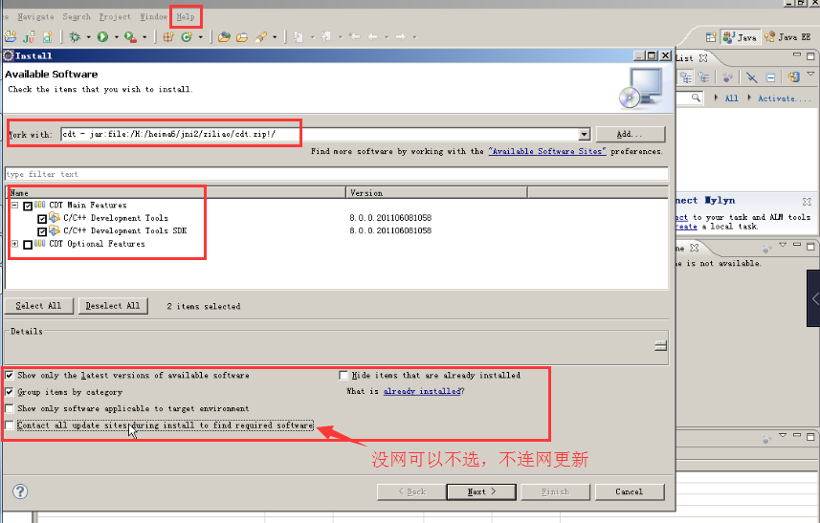
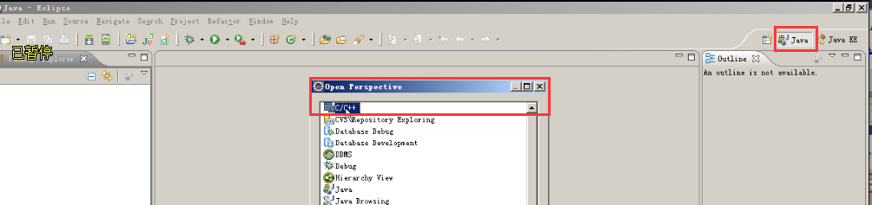

2、Cygwin的安装
在google官网搜索cygwin就可以找到他的set up.exe文件
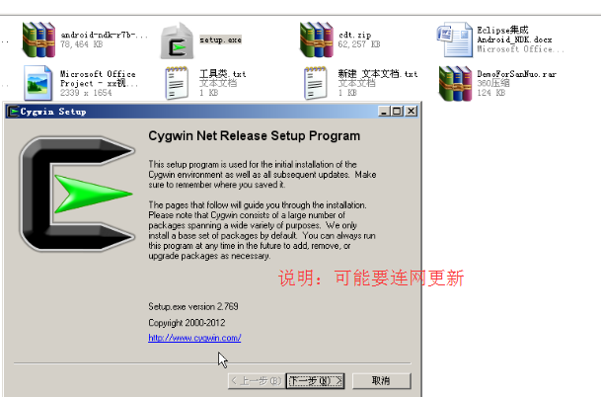
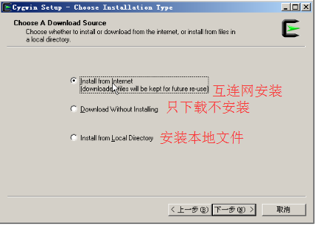
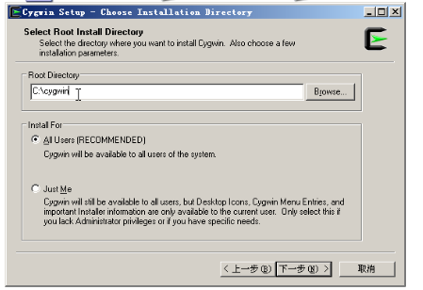
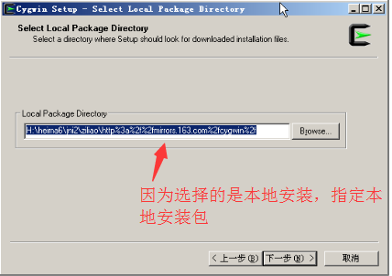
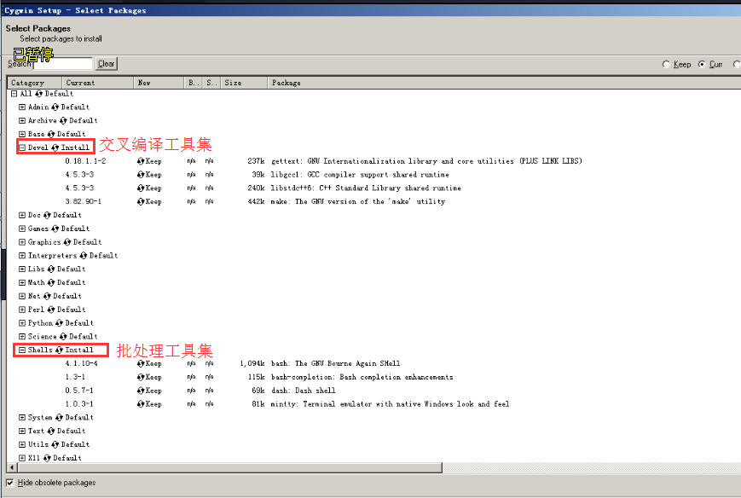
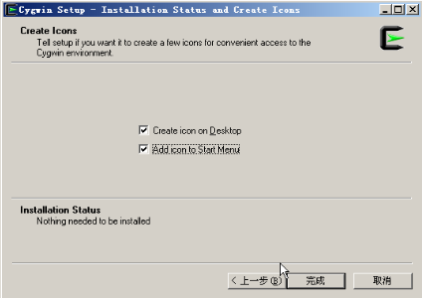

cygwin操作
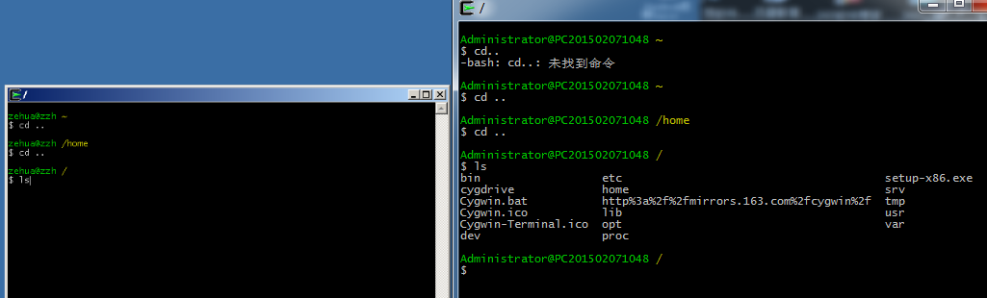
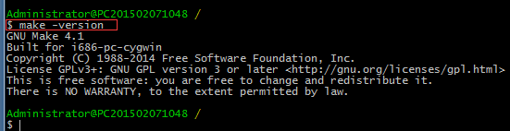表明环境已经搭建好了

3、安装NDK
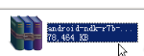去google下载，下载下来后解压
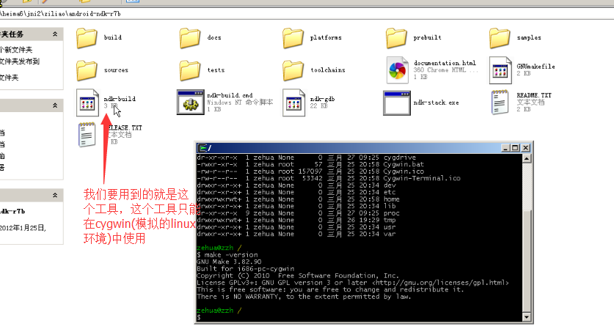

1、ndk-build环境变量配置
如果想ndk-build在任何路径都可以编译，那么就要把他加到环境变量里。
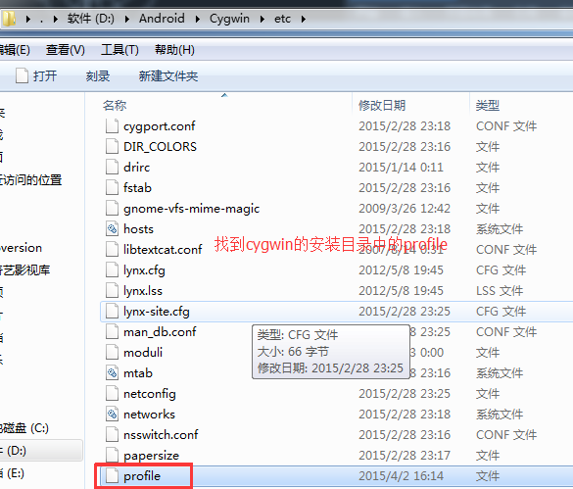
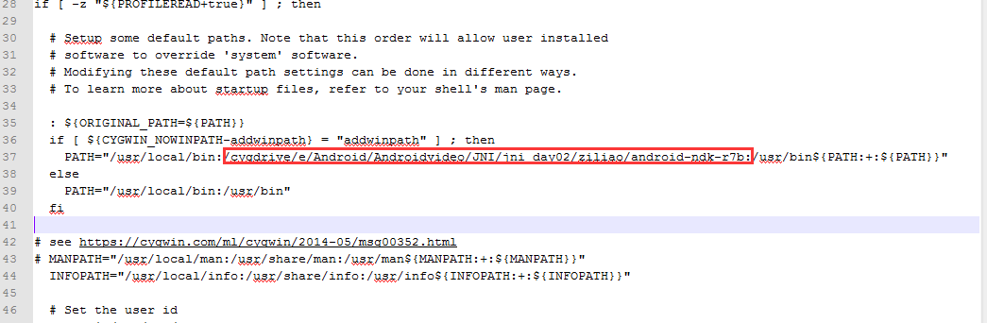
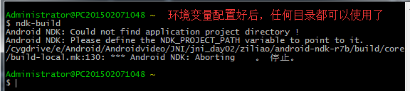

2、NDK使用
定位到NDK解压的路径位置找到ndk-build工具
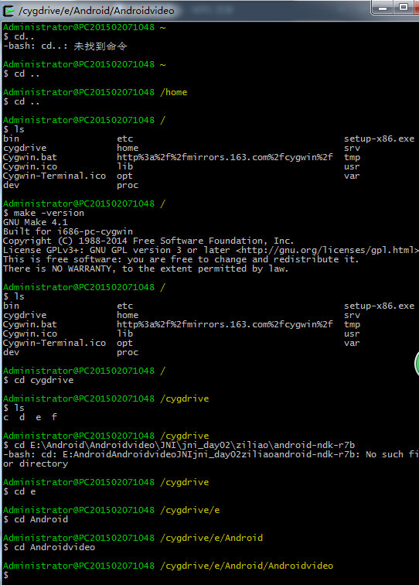

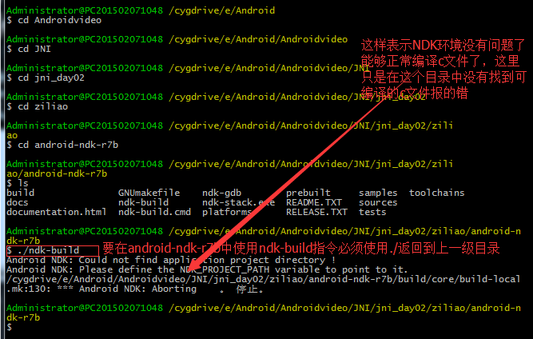
环境变量配置好后就可以指定项目使用ndk-build
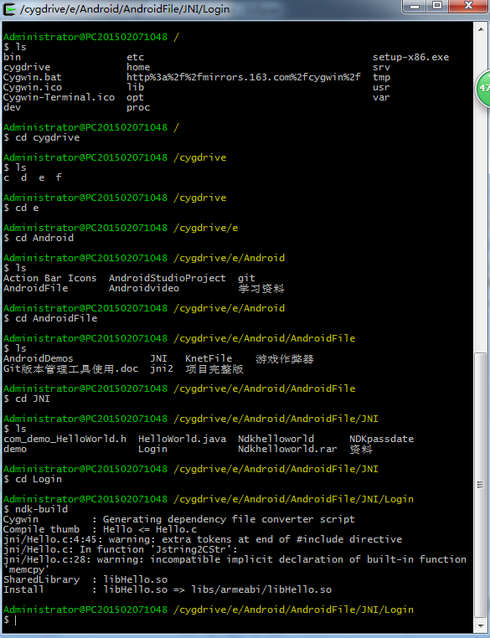

3、ndk-build.cmd使用，与ndk-build工具相同工能
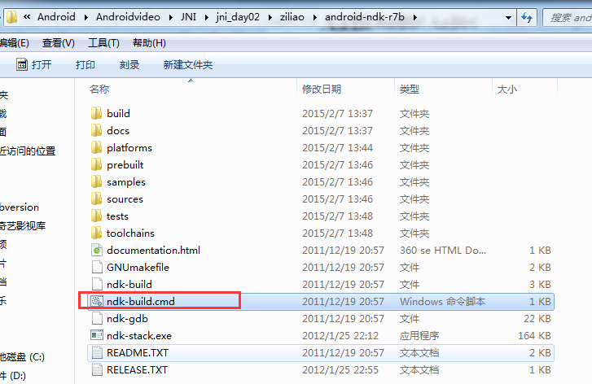
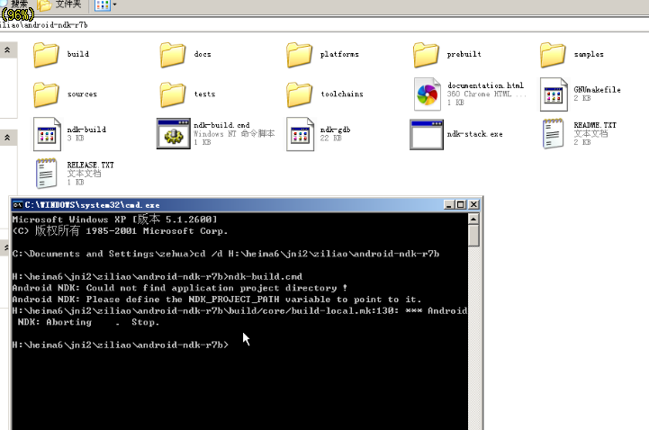

4、JNI案例E:\Android\Androidvideo\JNI\jni_day02\ziliao\android-ndk-r7b\samples

12、JNI开发常见错误
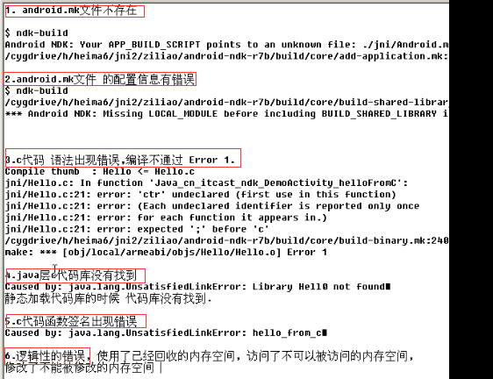
7、
jni/Hello.c: At top level:
jni/Hello.c:55: error: conflicting types for 'C2Jstring'
jni/Hello.c:48: note: previous implicit declaration of 'C2Jstring' was here
原因：此C2Jstring函数没有在.c文件前面申明(c中的奇葩问题)，普通的数据逻辑处理函数必须在.c文件中include级别下面就申明否则编译不通过

1、在C代码中打印log
答：1：在.c文件中头部引入
//在c代码中打印log
#include <android/log.h>
#define LOG_TAG "System.out.c"
#define LOGD(...) __android_log_print(ANDROID_LOG_DEBUG, LOG_TAG, __VA_ARGS__);
#define LOGI(...) __android_log_print(ANDROID_LOG_INFO, LOG_TAG, __VA_ARGS__);
#define LOGE(...) __android_log_print(ANDROID_LOG_ERROR, LOG_TAG, __VA_ARGS__);
2：在.mk文件中引入liblog.so库
LOCAL_LDLIBS += -llog

13、引入第三方.so库
.mk文件中
指定需要加载一些别的什么库
LOCAL_LDLIBS += -llog -lvmsagent -lmpnet -lmpxml -lH264Android

解决jni乱码问题
答：
1、第一种解决方案，将.c文件的编码格式设置为utf-8
2、
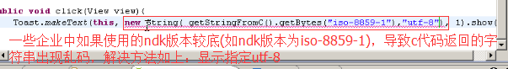
3、经测现在的高版本不会出现乱码问题

15、java传递数据给c语言
/**
* 静态方法通过javah生成的方法第二个参数为jclass
* *env = java虚拟机结构体(c实现的指针)包含有很多jni方法
* clazz代表的是调用c代码的class（类）
* 这里jclass = DataProvider
*/
JNIEXPORT jint JNICALL Java_com_kenny_ndk_DataProvider_sub(JNIEnv * env, jclass clazz, jint x, jint y)
{}

/**
* 非静态方法
* *env = java虚拟机结构体(c实现的指针)包含有很多jni方法
* jobject obj代表的是调用这个c代码的java对象 = 实例化出来DataProvider的对象
*/
JNIEXPORT jint JNICALL Java_com_kenny_ndk_DataProvider_add(JNIEnv* env,
jobject obj, jint x, jint y) {
LOGE("x=%d", x);
LOGE("y=%d", y);
return x + y;
}

JNI实际开发(jni使用场景)
请看E:\Android\AndroidFile\JNI\Login 案例
- 一些安全性比较高的应用的功能必须使用c/c++实现，
比如阿里旺旺的登录逻辑的具体实现是：他会提供一个.so库里面有个登录的方法
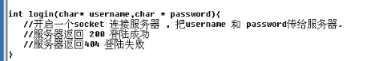
这时JNI程序员该怎么做呢？
答：1、创建一个public native int Login(String username,String pwd);
2、javah生成native方法的签名
- jint Java_xxx_xxx_xxx_xxx_xxx_Login(JNIEnv* env,jobject obj,jstring username,jstring pwd)
{
//调用转换工具得到username和pwd
Char* cusername = JStr2Cstr();
Char* cpwd = JStr2Cstr();
//调用登录操作
Int result = login(cusername,cpwd);
If(result == 200)
{

}
}

javah命令生成.h文件方法
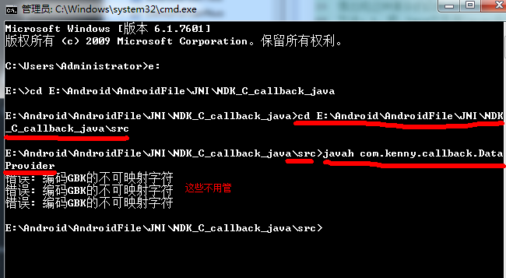
或者
但这种方式生成的话必须在Javah命令之前将项目clean一下，生成的.h文件在目录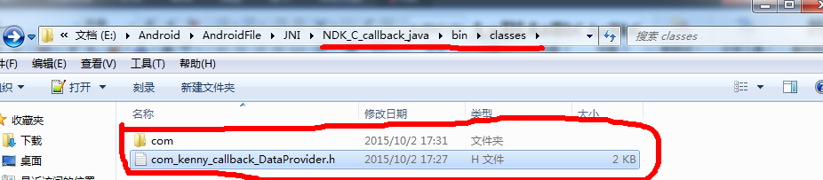

18、C/C++代码回调java中的代码

1、业务场景
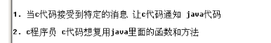

19、jni.h文件路径
E:\Android\Androidvideo\JNI\jni_day02\ziliao\android-ndk-r7b\platforms\android-8\arch-arm\usr\include\jni.h

javap生成方法签名
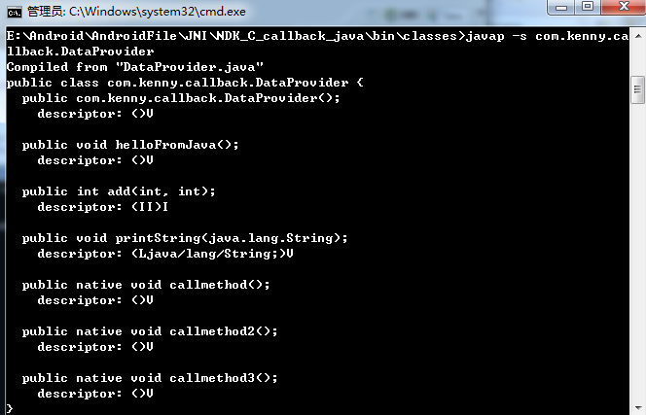

C中的常用术语
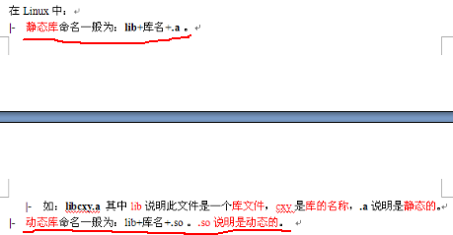
动态库与静态库的区别：应用程序在编译时会将静态库加载到程序中。动态库则不会被加载，只会在程序调用的时候才加载。

JNI开发步骤
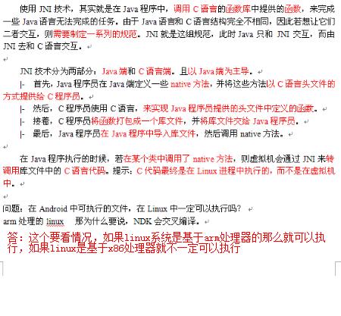
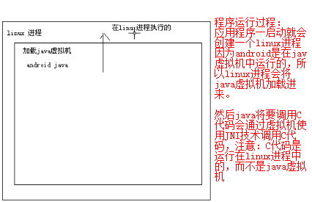

c和c++代码的区别
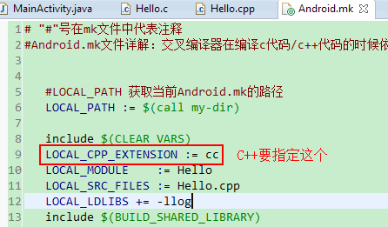

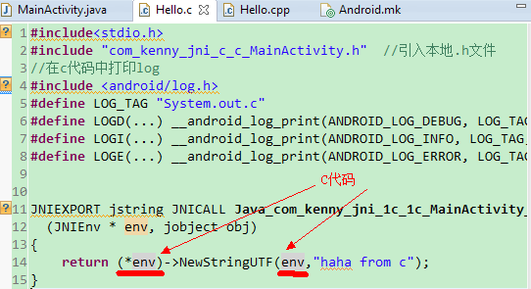

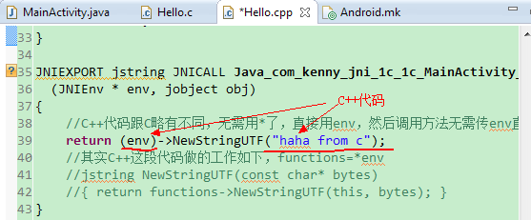

数据与文件格式
不管是android、window、linux所以的文件或数据都是0011组成的，那么计算机是怎样知道这些文件哪些是图片、声音、视频的呢？
答：windows下文件类型的区别是：文件名扩展名来区分，
如图片.jpg、.bmp、.gif。
声音.mp3、.wav。
视频.mp3、.rmvb等。
但这样有个缺陷：比如你创建一个.wav文件然后将后缀名改成.txt文本形式，再打开这个文件会发现出现乱码，又或者你创建了一个.txt文本文件然后将后缀改成.bmp，再打开会出现无文件浏览。不能被识别。

文件头
正因为有这个缺陷windows系统还有第二道防线：那就是文件头，任何一个文件都是有文件头的。
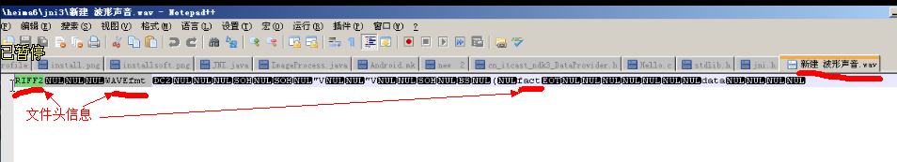
正因为有这样的规则windows在读取文件的时候
第一步：读文件头信息（记录文件的大小，文件格式，文件的编码方式），系统看到头中是什么格式就会根据格式来用什么软件来打开文件。
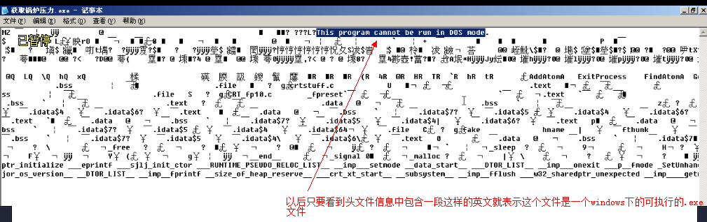

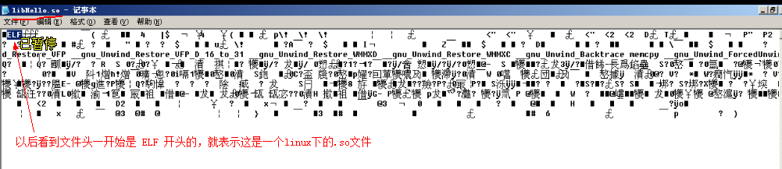

不同格式的文件如何存储

图形
jpg图形规范：
.bmp

声音
wav无损的音频格式(体积大) = mic硬件设备 -> 产生电流 -> pcm音频祼数据 -> wav
因为wav体积大所以出现mp3 -> 通过声音的压缩算法弄出来的。
Mp3文件头每一帧大小为crc32检验
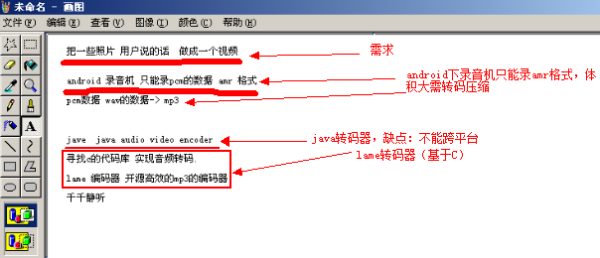

视频
包括声音、图片
通过mpeg、mp4、3gp、rm、rmvb等算法压缩出来

lame框架使用
下载地址：lame.sourceforge.net -> Developers -> Using lame -> Sownload the source code.......-> can be sownloaded from ....
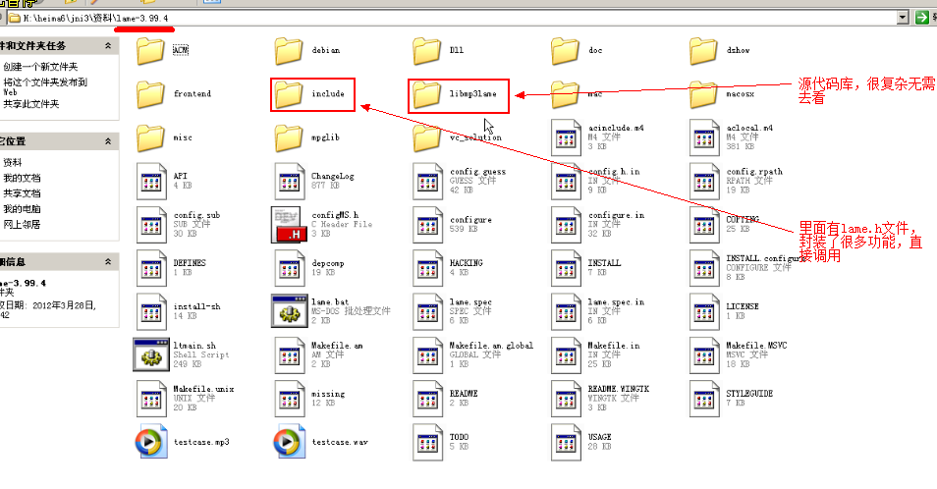

项目
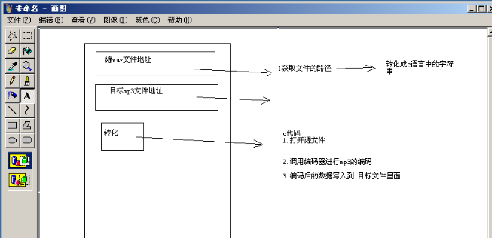

c语言中读写文件的权限
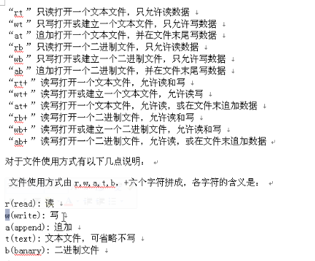

lame框架移植
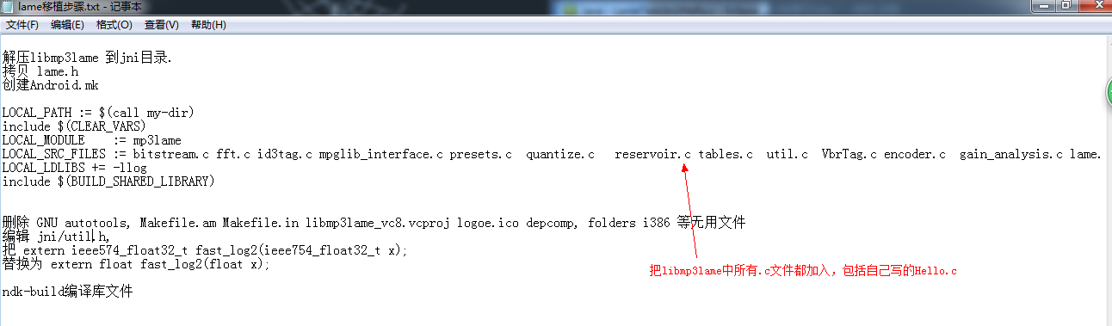

ffmpeg框架使用
首先定位到ffmpeg.exe目录
E:\Android\Androidvideo\JNI\jni_day03\视频\ffmpeg.exe -> 然后可以参考E:\Android\Androidvideo\JNI\jni_day03\资料\一些ffmpeg参数.doc 文件来操作，如截图功能：
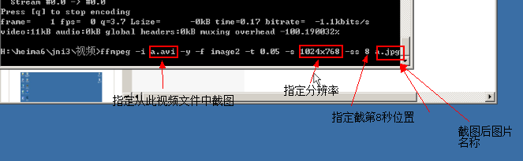

总结
最后还有个知识点（G++的使用）：可看jni视频最后一集
E:\Android\Androidvideo\JNI\jni_day03\资料\Sourcery G++ Lite Edition for ARM.exe
G++作用：可以将.c文件直接编译成linux下可执行的二进制文件，之后将文件拷入手机，然后通过java代码执行命令运行
Demo:E:\Android\Androidvideo\JNI\jni_day03\code\callbinary

